…………………………………………………………. LİSESİ COĞRAFYA 10 DERS PLANI
BÖLÜM I
Dersin adı | Coğrafya | TARİH | 07-11 / 12 / 2020
Sınıf | 10 | SÜRE | 40+40 dk
Öğrenme alanı | A) Doğal Sistemler
Konu | TÜRKİYE'NİN YERYÜZÜ ŞEKİLLERİ
BÖLÜM II
Hedef ve Davranışlar Kazanımlar | 10.1.8. Türkiye’deki ana yer şekillerini temel özellikleri ve dağılışları açısından değerlendirir.
Coğrafi Beceriler | Harita becerisi
Güvenlik Önlemleri (Varsa): | ---
Öğretme-Öğrenme-Yöntem ve Teknikleri | Ülkemizdeki dağ, ova ve platoların özellikleri ve haritadaki konumları gösterilir. Öğrencilerle harita çalışması yapılabilir.
Kullanılan Eğitim Teknolojileri-Araç, Gereçler ve Kaynakça  * Öğretmen  * Öğrenci | Ders kitabı ve yardımcı kitaplar, Etkileşimli tahta, EBA Ders materyalleri, bilgisayar, animasyon ve videolar, haritalar, yeryüzüne ait uydu görüntüleri, grafik, resim ve şekiller.
Öğretme-Öğrenme Etkinlikleri
TÜRKİYE'NİN YERYÜZÜ ŞEKİLLERİ

Türkiye’nin Dağları
Türkiye ortalama 1132 metrelik bir yükseltiye sahiptir. Topoğrafyanın oldukça engebeli olduğu ülkemizde yükselti, genel olarak kıyılardan iç kesimlere ve batıdan doğuya doğru artar. Yeryüzü şekilleri ise doğu-batı doğrultusunda uzanır. Dağlık alanların oldukça fazla olmasının yanında kıyı ile iç kesimlerde geniş düzlükler de yer alır. Türkiye'nin ana yeryüzü şekillerini dağlar, ovalar ve platolar oluşturur. Alp-Himalaya Dağ Kuşağı üzerinde yer alan ülkemizde dağlar, genel itibarıyla sıra hâlinde ve birbirine paralel olarak uzanır. Bunun yanı sıra iç kesimlerde koni şeklinde volkanik dağlar bulunur. Dağların büyük bölümü, levhaların tortul tabakaları sıkıştırması ve bunun sonucunda kıvrılan kütlelerin yükselmesiyle oluşmuştur. Sıradağlar şeklinde uzanan bu dağların en önemlileri Kuzey Anadolu Dağları ile Toros Dağları'dır.

Levha hareketlerine bağlı olarak Anadolu’nun bazı kesimlerinde kırılma sonucu horst adı verilen dağlar oluşmuştur. Bu dağlar, kırılmaya (faylanma) bağlı olarak çöken grabenlerin çevresindeki yüksekte kalan kütlelerdir. Özellikle Batı Anadolu’da bulunan Yunt Dağı, Bozdağlar ve Aydın Dağları horst adı verilen dağlara örnek verilebilir.

Anadolu’daki volkanik dağlar, III. Jeolojik Zaman boyunca devam eden volkanik faaliyetler sonucu oluşmuştur. Bu faaliyetler, volkanik malzemeyi (lav, kül, cüruf, tüf vb.) üst üste biriktirerek Türkiye'deki en yüksek dağların oluşmasına neden olmuştur. Ağrı, Tendürek, Süphan ve Nemrut dağları Doğu Anadolu'da; Erciyes, Melendiz, Hasan dağları ile Karadağ ve Karacadağ da İç Anadolu'da yer alan volkanik dağlara örnek verilebilir.
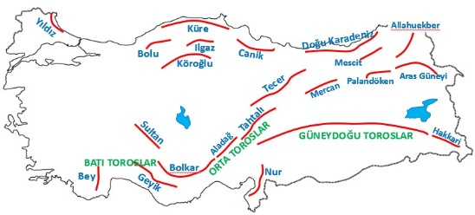
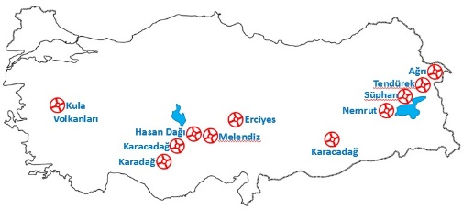
Türkiye’nin kıvrım dağları Türkiye’nin kırık dağları Türkiye’nin volkanik dağları

Türkiye’nin Ovaları
Türkiye’de ovalar; konumu, denize uzaklığı, büyüklüğü, biçimi ve yükseltileri bakımından farklı özellikler gösterir. Kıyılarımızda gelgit olayının etkin olmamasından dolayı akarsuların döküldüğü yerlerde delta ovaları oluşmuştur. Örneğin Yeşilırmak Çarşamba Deltası'nın, Kızılırmak Bafra Deltası'nın, Seyhan ve Ceyhan nehirleri de Türkiye'nin en büyük deltası olan Çukurova'nın oluşmasını sağlamıştır. Ayrıca kıyılarımızda tektonizma ve karstik süreçlerin etkisiyle oluşmuş Antalya gibi ovalar da bulunmaktadır.

İç bölgelerde bulunan Kayseri, Iğdır, Bolu, Muş, Erzincan, Erzurum, Amik (Hatay), Malatya, Afşin ve Elbistan gibi ovalar yükseklikleri bakımından farklılık göstermekle birlikte büyük oranda tektonik hareketlerle meydana gelmiştir. Bunun yanında özellikle Antalya, Burdur, Isparta, Muğla ve Denizli'de karstik süreçlerle oluşmuş ovalar da bulunmaktadır.
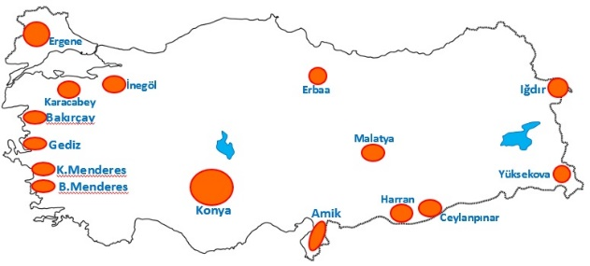
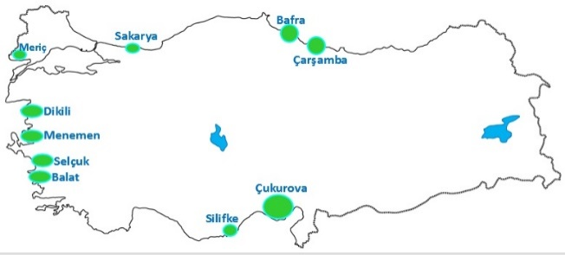

Türkiye’nin Delta Ovaları Türkiye’nin Tektonik Ovaları

Türkiye’nin Platoları
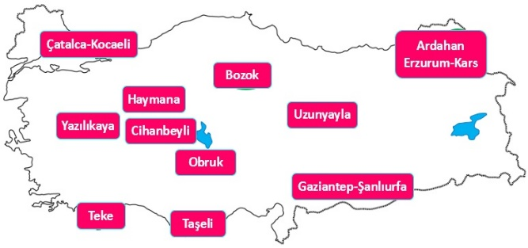
Türkiye'de oldukça geniş bir alan kaplayan platolar, deniz seviyesine yakın yerlerden başlayıp çok yüksek alanlara kadar görülebilir. Platoların en çok görüldüğü yerlerin başında İç Anadolu gelmektedir. Burada yer alan başlıca platolar Obruk, Cihanbeyli, Haymana ve Bozok'tur. Ülkemizin en yüksek platoları ise Doğu Anadolu'da yer almaktadır. Erzurum-Kars ve Ardahan platoları başta olmak üzere bu yeryüzü şekilleri, genellikle akarsuların volkanik alanları aşındırması sonucu meydana gelmiştir. Bunların yanı sıra deniz seviyesine en yakın platoların Marmara Denizi çevresinde yer aldığı görülmektedir. Teke ve Taşeli platoları, akarsuların karstik arazilerdeki faaliyetleri sonucu oluşmuştur. Güneydoğu Anadolu’da bulunan platolar (Gaziantep, Şanlıurfa vb.), Fırat ve Dicle nehirleri tarafından derince aşındırılmış düzlüklerdir.

Ölçme-Değerlendirme  • Bireysel öğrenme etkinliklerine yönelik Ölçme Değerlendirme  • Grupla öğrenme etkinliklerine yönelik Ölçme Değerlendirme  • Öğrenme güçlüğü olan öğrenciler ve ileri düzeyde öğrenme hızında olan öğrenciler için ek Ölçme-Değerlendirme etkinlikleri | - Ülkemizdeki kıvrım dağlarından beş tanesinin ismini söyleyiniz?  - Ülkemizin en büyük delta ovası olan Çukurova’yı oluşturan akarsular hangileridir?  - Karstik ovalar ülkemizde hangi yörelerde yaygındır?  - İç Anadolu’da yer alan volkanik dağlarımız hangileridir?  5.  I. Canik  II. Erciyes  III. Ağrı  IV. Ilgaz  Yukarıda verilen dağlardan hangilerinin oluşumunda volkanik faaliyetler etkili olmuştur?  A) I ve II  B) I ve III  C) II ve III  D) II ve IV  E) III ve IV
Dersin Diğer Derslerle İlişkisi
BÖLÜM IV
Planın Uygulanmasına İlişkin Açıklamalar | Konu ……….. ders saatinde işlenmiş, gerekli değerlendirmeler yapılarak amacına ulaşmıştır.  Aksayan yönler:…………………………………………………………………………………

………………………….. ………………………. Coğrafya Öğretmeni Okul Müdürü

